De echo van Muiderberg.
Een sage over de echomuur en Timon de tovenaar.
- O, Echo, wonder van deez' dreven
Reeds eeuwen hield gij krachtig stand
Wat ook verging, gij zijt gebleven
Nog roemt men u in ieder land.
- Wat reeks geslachten zijn verdwenen
Wien gij bewondering hebt gebaard
Wat drommen stonden om u henen
Wier 't raadsel nooit werd opgeklaard.
- In Muiderberg woonde een tovenaar.
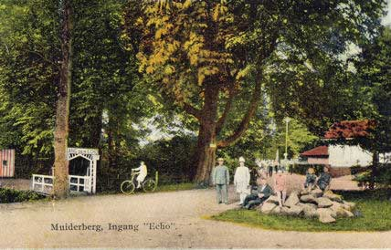
- Hij zag er gedrochtelijk uit.
- Een gele, tanige huid, vol met rimpels, waar de knoken doorheen staken.
- Zijn haar was ongekamd en zijn kin had nog nooit een schaar gezien.
- Zijn ogen lagen diep en doordringend tussen de vooruitstekende jukbeenderen.
- Hij heette Timon.
- De enkeling die zijn raad kwam vragen, had altijd moeite hem te vinden, want Timon woonde in een eik, bovenop een heuvel, en was gewoon zijn bezoekers pas na zonsondergang, en liever nog te middernacht, te woord te staan.
- Hij had het water, de lucht, en de aarde doorvorst, en een leger van geesten, duivels en spoken stond tot zijn beschikking.
- In een overmoedige bui had hij wel eens beweerd, dat hij de zon kon laten stilstaan, de maan kon doen verdwijnen, de sterren aan de hemel dooreen kon husselen, het water van de zee kon vermeerderen en verminderen, en de winden naar believen kon doen waaien.
- Meestal beperkte hij zich ertoe zijn geesten in het holst van de nacht naar het kerkhof te sturen, om daar van de doden te weten te komen, waar er nog verborgen schatten lagen, of waar dingen lagen die jaren geleden waren zoekgeraakt.
- Wanneer iemand hem vond, was dat doorgaans om iets van de toekomst te weten te komen.
- Timon raadpleegde dan zijn toverboeken en riep de driekoppige maangodin Hekate aan. Het antwoord was vaker dubbelzinnig dan ronduit, wat alleen maar extra bijdroeg aan de geheimzinnigheid.
- Niemand wist hoe oud hij was, of hoe lang hij al in zijn eik woonde.
- Toen hij oud begon te worden, werd hij hoe langer hoe onvindbaarder en schepte hij er enkel nog plezier in de mensen te plagen.
- Twee knechten kregen op een keer hevige ruzie, omdat de een dacht, dat de ander hem napraatte.
- Het zou uit de hand gelopen zijn, als niet iemand hen had verteld, dat Timon een van zijn streken uithaalde.
- Nog later werd hij wat rustiger en riep hij alleen nog maar iemands laatste woorden na, als er tenminste luid gesproken werd, anders kon hij het niet verstaan.
- Om zijn boom legden ze een park aan, dat ze Hofrust noemden.
- Dat park werd erg beroemd, want men zei, dat daar een echo was.
- Timon de tovenaar was iedereen al lang vergeten.

* * * EINDE * * *

